**Programación I**

**Daniela Andrea González Henao**

**Código: 1115195022**



**Profesor: Raúl Yulbraynner Rivera Gálvez**

**Universidad del Quindío**

**Facultad de Ingeniería**

**Ingeniería de Sistemas y Computación, jornada nocturno**

**Programación I**

**Armenia, Quindío, 2021**

https://lh5.googleusercontent.com/LqMyDooHZVFSLtsGHqUvitT_JYrtMTfyeeASGcpTedvyOCL7Ro8R7F0veVehzyCwT5nxHOXS861o4Py0vzv8Ae_WeduOONS6PlhxsbzF46PMqqjU4wQf2Fz8wIS0xYCmT-1ZKmJ8

**Taller**

Realizar un programa que permita calcular:

1. calcular el área de un círculo, debe ingresar como argumento radio.
2. calcular el área de un triángulo, debe ingresar como argumento base y la altura.
3. calcular el área de cuadrado, debe ingresar como argumento lado.

Nota:

1. se debe realizar una función que contenga las demás funciones. llamar esta funciónCalcularAreas.
2. en la función main solo debe de ir el valor que le ingrese el usuario del área que desea calcular.

Solución

1. Calcular área circulo

Código:

**static** **double** *PI* = 3.141592654;

**public** **static** **double** calcularAreaCirculo(**int** radio){

**double** areaCirculo = *PI* * Math.*pow*(radio, 2);

**return** areaCirculo;

}

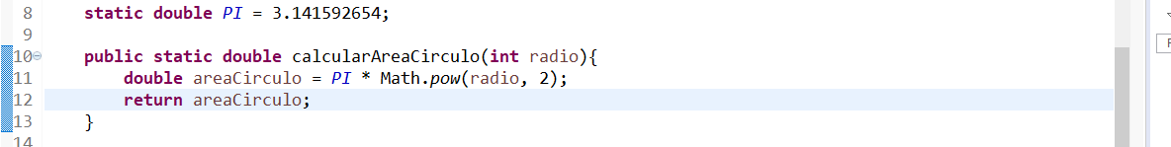

1. Calcular área triángulo

**public** **static** **double** calcularAreaTriangulo(**int** base, **int** altura){

**int** areaTriangulo = (base * altura) /2;

**return** areaTriangulo;

}



1. Calcular área cuadrado

**public** **static** **double** calcularAreaCuadrado(**int** lado){

**double** areaCuadrado = Math.*pow*(lado, 2);

**return** areaCuadrado;

}

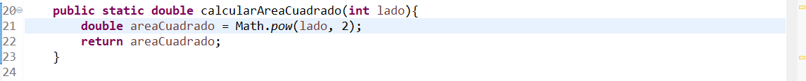

Función que integra las demás funciones: código

**public** **static** **void** calcularAreas(**int** opcion){

**if** (opcion == 1){

Scanner dato = **new** Scanner(System.***in***);

System.***out***.println("Ingrese el radio: ");

**int** radio = dato.nextInt();

**double** resultado = *calcularAreaCirculo*(radio);

System.***out***.println("El área del circulo es: "+resultado+"(m2)");

}

**else** **if**( opcion ==2){

Scanner dato = **new** Scanner(System.***in***);

System.***out***.println("Ingrese la base: ");

**int** base = dato.nextInt();

System.***out***.println("Ingrese la altura: ");

**int** altura = dato.nextInt();

**double** areaTriangulo = *calcularAreaTriangulo*(base, altura);

System.***out***.println("El área del triángulo es: "+areaTriangulo+"(m2)");

}

**else** **if** ( opcion == 3){

Scanner dato = **new** Scanner (System.***in***);

System.***out***.println("Ingrese el lado del cuadrado: ");

**int** lado = dato.nextInt();

**double** areaCuadrado = *calcularAreaCuadrado*(lado);

System.***out***.println("El área del cuadrado es: "+areaCuadrado+"(m2)");

}

**else**{

System.***out***.println("¡Gracias!");

}

}

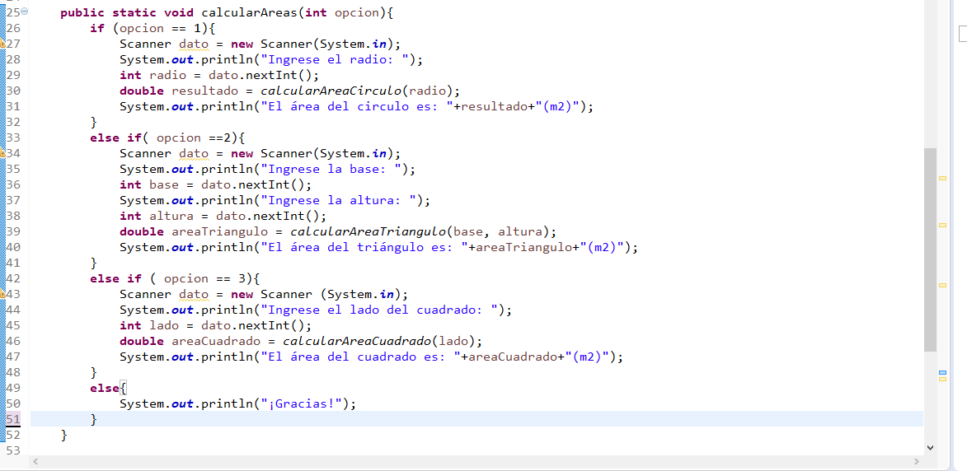

**FUNCIÓN MAIN**

**public** **static** **void** main(String[] args) {

// **TODO** Auto-generated method stub

Scanner dato = **new** Scanner (System.***in***);

System.***out***.println("¿Qué área desea calcular? ");

System.***out***.println("1.Circulo"+ "\n2. Triángulo"+"\n3.Cuadrado"+"\n4.Ninguna");

**int** opcion = dato.nextInt();

*calcularAreas*(opcion);

}

